МИНИСТЕРСТВО НАУКИ И ВЫСШЕГО ОБРАЗОВАНИЯ РОССИЙСКОЙ ФЕДЕРАЦИИ
Федеральное государственное бюджетное образовательное учреждение высшего образования
«Московский авиационный институт
(национальный исследовательский университет)»
Институт №3 «Системы управления, информатика и электроэнергетика»
Кафедра 316 «Системное моделирование и автоматизированное проектирование»
Специальность: 09.03.01 «Информатика и вычислительная техника»
ОТЧЕТ
к лабораторной работе по дисциплине
«Интегрированные системы технической подготовки производства»

Отметка:
 | ^{(прописью)}
Проверил: |  | Г. А. Цырков
 | ^{(дата, подпись)}
Выполнил:  Студент группы М3О-333Б-18 |  | И.А. Бондаренко

Оглавление
2 Введение 3
3 Постановка задачи 4
4 Описание структур и методов 5
4.1 Структура TableDataManager 5
4.1.1 геттер gtk.ListStore 5
4.2 Структура TableRecord 6
4.3 Структура MainWindow 6
4.4 Стили интерфейса 10
5 Примеры работы приложения 11
6 Заключение 14
7 Источники 15

Введение
NuGet — это бесплатный пакетный менеджер с открытым исходным кодом, служащий для .NET и .NET Core механизмом совместного использования кода, поддерживаемым Microsoft. Он определяет, как создаются, размещаются и используются пакеты для .NET, а также, предоставляет средства для каждой из этих ролей.
GTK – кроссплатформенная библиотека элементов интерфейса (фреймворк), имеет простой в использовании API, наряду с Qt является одной из двух наиболее популярных на сегодняшний день библиотек для X Window System.
Будучи изначально частью графического редактора GIMP, она развилась в отдельный проект и приобрела заметную популярность. GTK — свободное ПО, распространяемое на условиях GNU LGPL, позволяющей создавать как свободное, так и проприетарное программное обеспечение с использованием библиотеки. GTK является официальной библиотекой для создания графического интерфейса проекта GNU.
C# – современный объектно-ориентированный со статической типизацией язык программирования. C# позволяет разработчикам создавать множество типов безопасных и надежных приложений, работающих в экосистеме .NET. C# относится к широко известному семейству языков C.

Постановка задачи
Сформировать представления о процессах управления данных для систем управления проектами на примере разработки приложения, позволяющего производить просмотр данных в табличной форме с функцией экспорта в формате XML для ПО Microsoft Project.

Описание структур и методов

Структура TableDataManager
Организует хранение и обработку строк в таблице, представленных структурой TableRecord.

геттер gtk.ListStore
Используется для отображения данных в виде дерева с дочерними элементами. В данном методе для примера хранятся in-memory несколько записей для проверки отображения.
public static class TableDataManager
{
public static Gtk.ListStore CreateModel()
{
Gtk.ListStore store = new Gtk.ListStore( typeof(string), typeof(string), typeof(float) );
List<TableRecord> tabRecs = new List<TableRecord>();
tabRecs.Add(new TableRecord("Данные 1", "КОД.123.001", 0.01f));
tabRecs.Add(new TableRecord("Данные 2", "КОД.123.002", 0.02f));
tabRecs.Add(new TableRecord("Данные 3", "КОД.123.003", 0.03f));
tabRecs.Add(new TableRecord("Данные 4", "КОД.123.004", 0.04f));
tabRecs.Add(new TableRecord("Данные 5", "КОД.123.005", 0.05f));
tabRecs.Add(new TableRecord("Данные 6", "КОД.123.006", 0.06f));
tabRecs.Add(new TableRecord("Данные 7", "КОД.123.007", 0.07f));
tabRecs.Add(new TableRecord("Данные 8", "КОД.123.008", 0.08f));
tabRecs.Add(new TableRecord("Данные 9", "КОД.123.009", 0.09f));
tabRecs.Add(new TableRecord("Данные 10","КОД.123.010", 0.00f));
tabRecs.Add(new TableRecord("Данные 11","КОД.123.011", 1.01f));
tabRecs.Add(new TableRecord("Данные 12","КОД.123.012", 2.01f));
tabRecs.Add(new TableRecord("Данные 13","КОД.123.013", 3.01f));
tabRecs.Add(new TableRecord("Данные 14","КОД.123.014", 4.01f));
tabRecs.Add(new TableRecord("Данные 15","КОД.123.015", 5.01f));
tabRecs.Add(new TableRecord("Данные 16","КОД.123.016", 6.01f));
tabRecs.Add(new TableRecord("Данные 17","КОД.123.017", 7.01f));
foreach (TableRecord act in tabRecs) {
store.AppendValues(act.Name, act.Code, act.Quantity);
}
return store;
}
}

Структура TableRecord
Реализует внутреннее представление строки таблицы. Имеет 3 поля: «имя», «код», «количество»
public class TableRecord
{
public string Name;
public string Code;
public float Quantity;
public TableRecord(string name, string code, float quantity)
{
Name = name;
Code = code;
Quantity = quantity;
}
}

Структура MWindow
Отвечает за создание графического интерфейса со стилизацией на основе CSS.
С помощью GTK были реализованы различные диалоговые окна, панели и вкладки (например: «Файл», «Вид», «Правка», «Справка». В кнопке файл реализован выпадающий список с полями «Сохранить», «Создать», «Открыть», «Сохранить как».
public class MWindow
{
private Window myWin;
Statusbar statusBar = new Statusbar();
public MWindow()
{
//имя, как указали в css файле, только без #
const string neonWidget = "neon-widget";
myWin = new Window("My first GTK# Application! ");
myWin.Resize(200,200);
myWin.DeleteEvent += DelEv;
//вызываем функцию, которая подгрузит css файлик по заданному пути (реализация в конце текущего файла)
LoadCss("CSS\\style.css");
MenuBar menuBar = new MenuBar();
//указываем Name с помощью переменной с именем из файла css
menuBar.Name = neonWidget;
Menu fMenu = new Menu();
MenuItem fMenuRootItem = new MenuItem();
fMenuRootItem.Label = "Файл";
fMenuRootItem.Submenu = fMenu;
MenuItem fMenuOpenItem = new MenuItem();
fMenuOpenItem.Label = "Открыть";
fMenuOpenItem.Activated += OnClick;
//указываем Name с помощью переменной с именем из файла css
fMenuOpenItem.Name = neonWidget;
fMenu.Append(fMenuOpenItem);
menuBar.Append(fMenuRootItem);
Label lb2 = new Label("lb2");
TreeView tv = new TreeView();
TreeViewColumn nameCol = new TreeViewColumn();
nameCol.Title = "Наименование";
nameCol.Resizable = true;
TreeViewColumn codeCol = new TreeViewColumn();
codeCol.Title = "Обозначение";
codeCol.Resizable = true;
CellRendererText nameCell = new CellRendererText();
nameCol.PackStart(nameCell, true);
nameCol.AddAttribute(nameCell, "text", 0);
CellRendererText codeCell = new CellRendererText();
codeCol.PackStart(codeCell, true);
codeCol.AddAttribute(codeCell, "text", 1);
TreeStore treestore = new TreeStore(typeof(string), typeof(string));
TreeIter root = treestore.AppendValues("Изделие", "ABC.000000.000");
TreeIter item1 = treestore.AppendValues(root, "Сборка 1", "ABC.000000.001");
TreeIter item2 = treestore.AppendValues(root, "Сборка 2", "ABC.000000.002");
TreeIter item3 = treestore.AppendValues(root, "Сборка 3", "ABC.000000.003");
TreeIter item4 = treestore.AppendValues(root, "Сборка 4", "ABC.000000.004");
treestore.AppendValues(item1, "Деталь 1-1", "ABC.000100.001");
treestore.AppendValues(item1, "Деталь 1-2", "ABC.000100.002");
treestore.AppendValues(item1, "Деталь 1-3", "ABC.000100.003");
treestore.AppendValues(item1, "Деталь 1-4", "ABC.000100.004");
treestore.AppendValues(item2, "Деталь 2-1", "ABC.000200.001");
treestore.AppendValues(item2, "Деталь 2-2", "ABC.000200.002");
treestore.AppendValues(item2, "Деталь 2-3", "ABC.000200.003");
treestore.AppendValues(item3, "Деталь 3-1", "ABC.000300.001");
treestore.AppendValues(item4, "Деталь 4-1", "ABC.000400.001");
treestore.AppendValues(item4, "Деталь 4-2", "ABC.000400.002");
tv.AppendColumn(nameCol);
tv.AppendColumn(codeCol);
tv.Model = treestore;
ScrolledWindow sw1 = new ScrolledWindow();
sw1.ShadowType = ShadowType.EtchedIn;
sw1.WidthRequest = 300;
sw1.SetPolicy(PolicyType.Automatic, PolicyType.Automatic);
sw1.Add(tv);
ListStore data = TableDataManager.CreateModel();
TreeView tv2 = new TreeView(data);
tv2.RulesHint = true;
AddTableColumns(tv2);
ScrolledWindow sw2 = new ScrolledWindow();
sw2.ShadowType = ShadowType.EtchedIn;
sw2.SetPolicy(PolicyType.Automatic, PolicyType.Automatic);
sw2.Add(tv2);
Paned pn = new Paned(Orientation.Horizontal);
pn.Add1(sw1);
pn.Add2(sw2);
VBox vbox = new VBox(false, 2);
vbox.PackStart(menuBar, false, false, 0);
vbox.Add(pn);
vbox.PackStart(statusBar, false, false, 0);
myWin.WidthRequest = 640;
myWin.Add(vbox);
statusBar.Push(0, "Конструктор проинициализирован");
}
void AddTableColumns(TreeView treeView)
{
CellRendererText rendererText = new CellRendererText();
TreeViewColumn column = new TreeViewColumn("Имя", rendererText, "text", 0);
column.Resizable = true;
column.SortColumnId = 0;
treeView.AppendColumn(column);
rendererText = new CellRendererText();
column = new TreeViewColumn("Код", rendererText, "text", 1);
column.Resizable = true;
column.SortColumnId = 1;
treeView.AppendColumn(column);
rendererText = new CellRendererText();
column = new TreeViewColumn("Количество", rendererText, "text", 2);
column.Resizable = true;
column.SortColumnId = 2;
treeView.AppendColumn(column);
}
public void ShowAll()
{
myWin.ShowAll();
}
private void DelEv(object sender, DeleteEventArgs e)
{
Application.Quit();
}
private void OnClick(object sender, System.EventArgs e)
{
//создаем диалог выбора файла
//указываем его название
//указваем родительское окно (вроде как)
//говорим, что это окно будет использоваться для открытия файлов
//указываем названия (хотя, наверное, скорее просто лейблы) и значения, которые вернутся при их нажатии
FileChooserDialog dlg = new FileChooserDialog("title", myWin, FileChooserAction.Open,
"Open", ResponseType.Accept, "Отмена", ResponseType.Cancel);
//показываем все элементы диалогового окна dlg
dlg.ShowAll();
//проверка (ощущение, что прямиком из чистого си) значения, которое вернулось от кнопочек окна
//а точнее, проверка, вернулось ли значение Accept (т.е. была ли нажата кнопка с лейблом Open)
if (dlg.Run() == (int)ResponseType.Accept)
{
//помещаем в статусбар сообщение о том, какой файл был открыт
statusBar.Push(0, $"Открыт файл: {dlg.Filename}");
}
//убираем после этого окно dlg
dlg.Destroy();
}
//функция для подгрузки css из файлика по пути path
private void LoadCss(string path)
{
//создаем новый CssProvider, в который будут отправляться данные из css файла
CssProvider css = new CssProvider();
//добавляем созданный CssProvider дефолтному экрану с максимальным (вроде бы) приоритетом User
Gtk.StyleContext.AddProviderForScreen(Gdk.Screen.Default, css, Gtk.StyleProviderPriority.User);
//строка, в которцю будем считывать css
string cssStyles = "";
//читаем файл css по пути path в строку cssStyles
cssStyles = File.ReadAllText(path);
//ну и отправляем данные из строки с содержимым css файла в CssProvider
css.LoadFromData(cssStyles);
}
}

Стили интерфейса
В данной работе имеется два cелектора идентификаторов, отвечающих за цвет.
#neon-widget{
background-color : #C724B1;
}
#neon-widget label{
color: azure;
}

CSS - это язык таблицы стилей. Это означает, что он позволяет применять стили выборочно к элементам.
Объявление стилей состоит из следующих конструкций:
- Селектор (Selector)
  - Имя HTML-элемента в начале набора правил. Он выбирает элемент(ы) для применения стиля (в данном случае, элементы p). Для стилизации другого элемента, просто измените селектор.
- Объявление (Declaration)
  - Единственное правило, например color: red; указывает, какие из свойств элемента вы хотите стилизовать.
- Свойства (Properties)
  - Способы, которыми вы можете стилизовать определённый HTML-элемент (в данном случае, color является свойством для элементов <p>). В CSS вы выбираете, какие свойства вы хотите затронуть в вашем правиле.

Примеры работы приложения
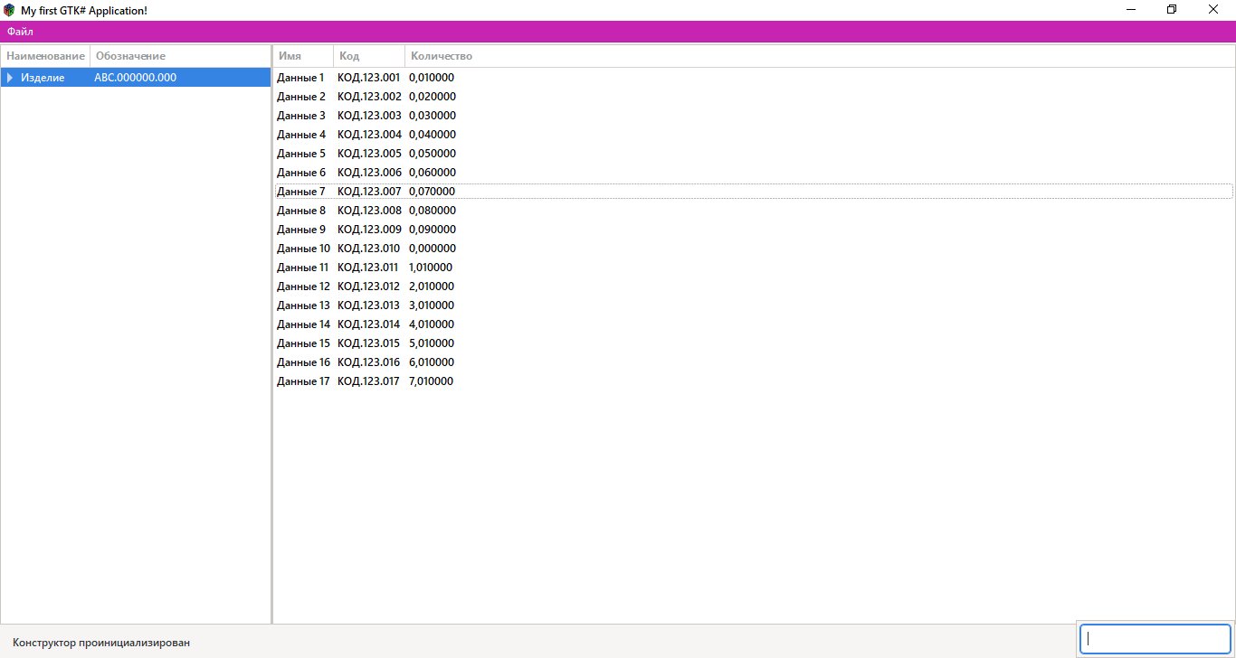
Рис. №1 – Основной интерфейс с таблицей

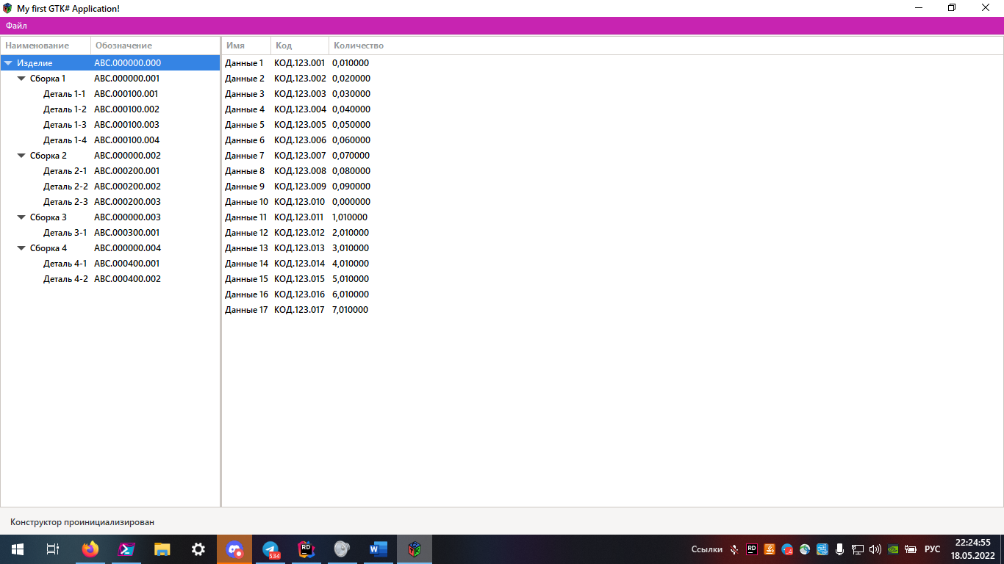
Рис. №2 – Развернутое дерево элементов

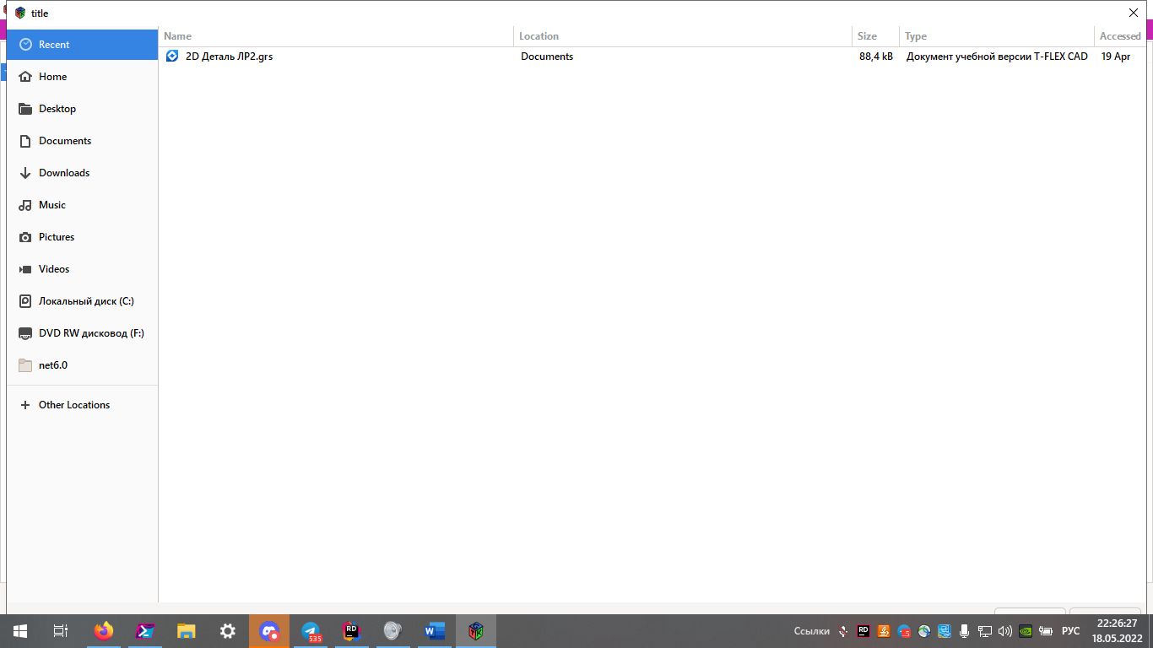
Рис. №3 – Встроенный проводник для импорта и экспорта файлов

Заключение
В ходе выполнения лабораторной работы были сформированны представления о процессах управления данных для систем управления проектами на примере разработки приложения, позволяющего производить просмотр данных в табличной форме с функцией экспорта в формате XML для ПО Microsoft Project. Для выполнения работы использовался GUI фреймворк GTK, .Net Core 6, менеджер зависимостей NuGet.

Источники
- https://github.com/georgetsyrkov/prjCreator
- https://github.com/GtkSharp/GtkSharp

